

MODUL AJAR KURIKULUM MERDEKA
Nama penyusun : _______________________________
Nama Sekolah : _______________________________

Mata pelajaran : Bahasa Inggris

Fase C, Kelas / Semester : VI (Enam) / II (Genap)

A.Informasi Umum
Nama Penyusun
Satuan Pendidikan
Kelas / Semester | VI / II
Mata pelajaran | BAHASA INGGRIS
Materi Pokok | I want to be a pilot
Tahun Pelajaran | 20...-20...
Alokasi waktu | 6 JP
Fase | C
Capaian Pembelajaran
- MENYIMAK BERBICARA | - Peserta didik mampu menggunakan kalimat dalam bahasa Inggris dengan pola tertentu untuk berinteraksi pada lingkup situasi sosial dan kelas yang makin luas, namun masih dapat diprediksi atau bersifat rutin. Mereka dapat mengubah/mengganti sebagian elemen kalimat untuk dapat berpartisipasi dalam aktivitas belajar, seperti membuat pertanyaan sederhana, meminta klarifikasi, dan meminta izin. Mereka mampu menggunakan beberapa strategi untuk mengidentifikasi informasi penting/inti dalam berbagai konteks, seperti meminta pembicara untuk mengulangi, berbicara dengan lebih pelan, atau bertanya mengenai arti sebuah kata. Mereka mengikuti rangkaian instruksi sederhana yang berkaitan dengan prosedur kelas dan aktivitas belajar.
Membaca – Memirsa | - Peserta didik mampu memahami kata-kata yang sering digunakan sehari-hari dan memahami kata-kata baru dengan bantuan gambar/ ilustrasi serta kalimat dalam konteks yang dipahami pelajar. Mereka membaca dan memberikan respon terhadap beragam teks pendek, sederhana dan familiar dalam bentuk tulisan atau digital, termasuk teks visual, multimodal atau interaktif. Mereka menemukan informasi pada sebuah kalimat dan menjelaskan topik sebuah teks yang dibaca atau diamatinya.
- Elemen Menulis – Mempresentasikan | - Peserta didik mampu mengomunikasikan ide dan pengalamannya melalui salinan tulisan dan tulisan sederhana mereka sendiri, serta menunjukkan perkembangan pemahaman terhadap proses menulis. Mereka menunjukkan kesadaran awal bahwa teks dalam bahasa Inggris ditulis dengan kaidah (konvensi) yang disesuaikan dengan konteks dan tujuannya. Dengan bantuan guru, mereka menghasilkan teks deskripsi, cerita, dan prosedur sederhana menggunakan kalimat dengan pola tertentu dan contoh pada tingkatan kata dan kalimat sederhana. Mereka menunjukkan kesadaran atas pentingnya tanda baca dasar dan penggunaan huruf kapital. Mereka menunjukkan pemahaman terhadap beberapa hubungan bunyi-huruf dalam bahasa Inggris dan ejaan dari kata-kata yang umum digunakan. Dalam menulis, mereka menggunakan kosakata yang berkaitan dengan lingkungan kelas dan rumah, dan mereka juga menggunakan beberapa strategi dasar, seperti menyalin kata atau frasa dari buku atau daftar kata, menggunakan gambar, dan bertanya bagaimana cara menuliskan sebuah kata.
Strategi, Sarana dan prasarana, Media, Target Peserta didik, Jumlah Peserta Didik, Model Pembelajaran, Metode
Sarana dan prasarana, Media: | LCD proyektor, komputer/laptop, pengeras suara, jaringan internet  Sumber Belajar:  LKPD, Buku Teks, laman E-learning, E-book, dan lain-lain
Target Peserta didik | Peserta didik reguler  Pesera didik dengan hambatan belajar  Peserta didik cerdas istimewa berbakat
Jumlah Peserta Didik | ...............................................
Model Pembelajaran | Discovery learning
Metode | Tatap Muka
KOMPETENSI INTI
Tujuan Pembelajaran | Tujuan Pembelajaran Unit 10:  Pada pembelajaran ini peserta didik mampu membicarakan,menjawab, dan membuat pertanyaan tentang cita-cita.
Profil Pelajar Pancasila: | - Beriman , bertaqwa kepada Tuhan Yang Maha Esa dan berakhlak mulia. - Kebhinekaan global  - Mandiri  - Kreatif
Pertanyaan Pemantik | Lihat buku siswa
Penahaman Bermakna | Pada Akhir fase Pada pembelajaran ini peserta didik mampu membicarakan,menjawab, dan membuat pertanyaan tentang cita-cita.

PEMBELAJARAN UNIT 10
KEGIATAN PEMBELAJARAN
Pendahuluan (10 Menit)
Melakukan pembukaan dengan salam pembuka dan berdoa untuk memulai pembelajaran, memeriksa kehadiran peserta didik sebagai sikap disiplin
Mengaitkan materi/tema/kegiatan pembelajaran yang akan dilakukan dengan pengalaman peserta didik dengan materi/tema/kegiatan sebelumnya serta mengajukan pertanyaan untuk mengingat dan menghubungkan dengan materi selanjutnya.
Menyampaikan motivasi tentang apa yang dapat diperoleh (tujuan&amp;manfaat) dengan mempelajari materi yang akan diajarkan
Menjelaskan hal-hal yang akan dipelajari, kompetensi yang akan dicapai, serta metode belajar yang akan ditempuh
Aktivitas Kegiatan Inti
- Prosedur Kegiatan
- Look and say
- Peserta didik mampu melafalkan kata dengan benar.
- 1. Guru mengawali pembelajaran dengan kuis. Guru memberikan beberapa petunjuk, peserta didik menebak profesi yang tepat. Guru menunjukkan gambar setelah ada yang menjawab dengan benar.
- Contoh instruksi: “I have a picture. Try to guess who is in the picture. Here are some clues. He we arsa uniform andahat. He flies bigplanes. What does he do?”
- Clues “he wears uniform and a hat. He flies the big plane. Who is he?
- Guru bertanya jawab dengan peserta didik tentang cita-cita mereka.
- Contoh:
- Guru: “What do you wnat to be when you grow up?”
- Peserta didik: “I want to be a….”
- Guru meminta peserta didik melafalkan kata yang menunjukkan profesi pada halaman 98-99 bergantian.
- Contoh instruksi: “Budi, read the first word, please.” (Titik ditulis sebelum tanda kutip.”

- Point and say
- Peserta didik mampu menyebutkan nama profesi sesuai gambar.
- Guru meminta peserta didik menunjukkan gambar sesuai instruksi pada halaman 100.
- Contoh pertanyaan: “What’s the job in the first picture?”
- Guru meminta peserta didik menunjuk gambar pada buku siswa halaman 100 dan menyebutkan nama profesi sesuai gambar. Contoh instruksi: “Point to the picture and say what the person’s job is.” (kegiatan dapat diulang dengan guru menunjukkan gambar kepada peserta didik dan meminta peserta didik menuliskan nama profesi yang ditunjukkan di papan tulis)

- 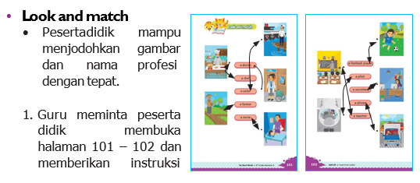
- untuk mencocokkan gambar dengan nama profesi yang sesuai pada buku siswa halaman tersebut.
- Contoh instruksi:
- “Now, open your book to page 101 and 102, then draw a line to match the picture to the correct word.”
- 2. Peserta didik mencocokkan gambar dengan nama profesi yang sesuai pada buku siswa halaman 101-102.
- Let’s ask
- Peserta didik mampu melakukan tanya jawab menggunakan kalimat tanya “What do you want to be?
- Peserta didik mampu menuliskan hasil wawancara?
- Guru memberi contoh kegiatan survei, dengan bertanya pada satu peserta didik. Contoh:
- Guru: “What do you want to be?”
- Peserta didik: “I want to be………..”.
- Guru memberikan instruksi pada peserta didik untuk melakukan survei seperti yang dicontohkan.
- Contoh instruksi: “Find five friends and ask what they want to be in the future.”
- Contoh: “What do you want to be?” “Then, write their answers on page 103.”
- Peserta didik melakukan tanya jawab dengan peserta didik lainnya dan menuliskan jawabannya pada halaman 103.
- Peserta didik diberi tugas bertanya pada guru tentang cita-citanya sewaktu masih kecil.
- Peserta didik melaporkan hasil wawancara pada tabel halaman103.
- Look and write
- Peserta didik mampu membuat kalimat sederhana tentang profesi sesuai dengan gambar.
- 1. Guru bertanya jawab dengan peserta didik tentang cita-cita mereka.
- Contoh:
- Guru: “(nama peserta didik), what do you want to be?”
- 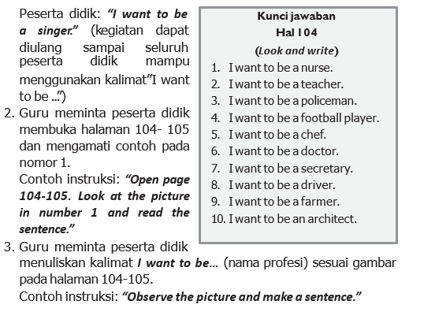
- Look and say
- Peserta didik mampu membaca kalimat dengan pelafalan dan intonasi yang tepat.
- Guru membagi peserta didik menjadi 2 kelompok. Kelompok 1 membaca halaman 106 dan kelompok 2 membaca tanpa bersuara teks pada halaman 107.
- Contoh instruksi: “I’m going to divide the class into 2 groups. This is Group 1, and this is Group 2.”
- Guru dan peserta didik mendiskusikan pekerjaan dan kalimat lain yang menjelaskan gambar tersebut. Guru memberi kesempatan peserta didik untuk menambahkan kalimat yang dapat mengidentifikasi profesi.
- Look and match
- Peserta didik mampu menjodohkan gambar profesi dan kerja suatu profesi.
- Guru menunjukkan beberapa gambar tentang tempat seseorang bekerja sesuai profesinya, peserta didik dapat menyebutkan nama tempat yang dimaksud.
- Contoh pertanyaan: “Does a nurse work in a building? What place is it?”
- Peserta didik menjawab:
- “It’s a hospital.”
- Guru meminta peserta didik membuka halaman 108-109 dan memberikan instruksi untuk mencocokkan
- profesi dengan tempat bekerja pada buku siswa halaman tersebut. Contoh instruksi:
- “Now, open your book to page 108 and 109. Then, draw a line to the correct picture.”
- Peserta didik mencocokkan profesi dan tempat bekerja pada buku siswa halaman 108-109.
- Let’s play
- Peserta didik mampu bertanya jawab dengan menggunakan kartu bergambar.
- Guru mengajak peserta didik untuk bermain game. Contoh instruksi: “Let’s play a game.”
- Guru memberikan contoh cara bertanya menggunakan kartu bergambar dengan menunjuk satu peserta didik.
- Contoh pertanyaan:
- Guru: “Where does a farmer work?”
- Peserta didik: “Rice field.”
- Guru : “ Yes, in a rice field. A farmer works in a rice field.”
- Guru meminta peserta didik untuk berkelompok dan membagikan kartu bergambar yang berisi tentang tempat bekerja kepada peserta didik. Contoh instruksi: “Find some friends. Show them the picture and ask them the question, Where does she/he work?” (kegiatan dapat diulang dengan bertukar kartu)
- Look and write
- Peserta didik mampu melengkapi kalimat dengan tepat.
- Guru meminta peserta didik membuka halaman 111-112 dan memberikan instruksi untuk melengkapi kalimat dengan tempat bekerja pada buku siswa halaman tersebut.
- Contoh instruksi:
- “Everyone, open your book to page 112-112. Then, complete the sentences with places of work.”
- Peserta didik melengkapi kalimat dengan kata yang tepat.
- 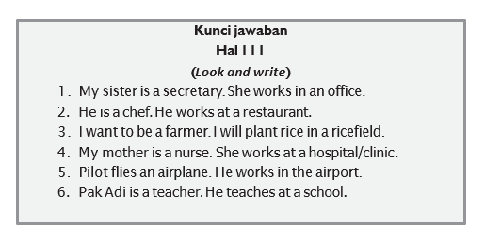
- My new words
- Peserta didik mampu melafalkan kembali kosakata pengucapan yang tepat.
- Pada tahapan ini guru mengajak peserta didik untuk mengulang kembali melafalkan seluruh kosakata baru yang dipelajari dalam Unit 10

Kegiatan Penutup
- Peserta didik membuat rangkuman/simpulan pelajaran.tentang point-point penting yang muncul dalam kegiatan pembelajaran yang baru dilakukan
- Guru membuat rangkuman/simpulan pelajaran.tentang point-point penting yang muncul dalam kegiatan pembelajaran yang baru dilakukan
ASESMEN
Contoh Rubrik Penilaian Speaking
Buku siswa halaman: 103
Indikator : Peserta didik mampu bertanya pada teman tentang cita-cita mereka dengan menggunakan kalimat tanya: “What do you want to be?”
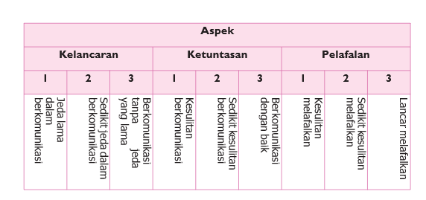

Pengayaan dan Remedial Pengayaan
Peserta didik membaca kembali materi dalam Unit 10 dan mencari kosakata lain mengenai profesi dan tempat kerja.
Remedial
Peserta didik yang belum memahami materi dalam Unit 10 diberikan penjelasan tambahan terkait materi yang belum dipahami berikut latihan soal tambahan. mengenai kosakata tentang profesi.
Refleksi Refleksi Guru:
- Bagaimanakah reaksi peserta didik dalam mengikuti pembelajaran pada unit ini?
- Apa yang menjadi kendala dalam pembelajaran pada unit ini?
- Bagaimana pencapaian keberhasilan dalam pembelajaran unit ini?
- Poin penting apakah yang perlu menjadi catatan dalam menyelesaikan permasalahan pembelajaran pada unit ini?
- Tuliskan satu kata atau kalimat yang menggambarkan pencapaian pembelajaran pada unit ini.
Mengetahui,  Kepala Sekolah  (…………………………………..)  NIP. ........................................... |  | ………………. …………… 20...  Guru Mata pelajaran  (…………………………………..)  NIP. ...........................................

